Pressemitteilung
Nach über 50 Jahren für die Sparkasse
Horst Schönfeld geht in den Ruhestand
Memmingen, 31. März 2022
Nach über 50-jähriger Sparkassenzugehörigkeit verlässt der stellvertretende Vorstandsvorsitzende Horst Schönfeld zum 31. März die Sparkasse Schwaben-Bodensee und wechselt in den Ruhestand. Der 66-Jährige blickt auf ein erfülltes und erfolgreiches Berufsleben zurück. Für seine Verdienste verlieh ihm der Präsident des Sparkassenverbands Bayern, Ulrich Reuter, im Rahmen einer Feier die Sparkassen-Medaille in Gold.
Reuter würdigte in seiner Laudatio den außerordentlichen Einsatz Schönfelds über 50 Jahre: „Als ‚Ein-Leben-lang-Sparkässler‘ war die Sparkasse für ihn seine zweite Familie und der öffentliche Auftrag eine Berufung.“ Der Präsident des Sparkassenverbands Bayern sprach Schönfeld für sein Wirken bei der Gründung der S-International-Business sowie bei der Fusion der Kreissparkasse Augsburg mit der Sparkasse Memmingen-Lindau-Mindelheim zur Sparkasse Schwaben-Bodensee seine besondere Anerkennung aus.
Vom Auszubildenden zum Vorstandsvorsitzenden
Schönfelds Berufsleben begann 1971 mit der Ausbildung zum Bankkaufmann bei der Kreissparkasse Waiblingen. Dort stieg er bis zum stellvertretenden Vorstandsmitglied auf. Danach führte ihn sein Weg im Jahr 2002 zur damaligen Kreissparkasse Augsburg, die er fast 20 Jahre lang als stellvertretender Vorstandsvorsitzender und ab Mitte 2021 als Vorsitzender des Vorstands leitete. Seit der Fusion Anfang 2022 ist er stellvertretender Vorstandsvorsitzender der Sparkasse Schwaben-Bodensee.
Als Vorstandsmitglied verantwortete Schönfeld das Firmen- und Gewerbekundengeschäft (bis Juni 2021), das ImmobilienCenter und das Bauträgergeschäft der Kreissparkasse Augsburg. Zahlreiche große Bauprojekte lagen in seiner Zuständigkeit. Neben dem umfangreichen Umbau der Hauptgeschäftsstelle in Augsburg war er federführend bei Neu- und Umbauten von Geschäftsstellen wie etwa in Gersthofen, Königsbrunn und Schwabmünchen. In seine Zeit im Vorstand fielen Herausforderungen wie die Einführung des Euro, die Bankenkrise im Jahr 2008 und die seitdem andauernde Niedrigzinspolitik, die das Geschäftsmodell von Banken und Sparkassen tiefgreifend beeinflusste.
Für die Wirtschaftsregion Augsburg setzte Schönfeld sich in zahlreichen Ehrenämtern ein, beispielsweise in der Regionalversammlung der IHK, im Rotary Club, als Handelsrichter und in verschiedenen Gremien der S-Finanzgruppe.
Sparkasse wesentlich geprägt
„Horst Schönfeld hat die Kreissparkasse Augsburg zwei Jahrzehnte lang wesentlich geprägt“, sagte Landrat Martin Sailer. Der Vorsitzende des Verwaltungsrats der Sparkasse Schwaben-Bodensee bezeichnete Schönfelds Weg als Erfolgsgeschichte: Im Laufe seiner Amtszeit hat sich die Bilanzsumme der ehemaligen Kreissparkasse Augsburg nahezu verdoppelt. Sie stieg von 2,2 Mrd. Euro im Jahr 2002 auf 4,1 Mrd. Euro im vergangenen Jahr.
Sailer bedankte sich bei Schönfeld für dessen langjährigen Einsatz, zuletzt im Rahmen der Fusion. Dass dieser Zusammenschluss so zustande kam und dass der Sparkasse in der Region ein so guter Ruf vorauseilt, sei auch sein Verdienst. Auch der Vorstandsvorsitzende der Sparkasse Schwaben-Bodensee, Thomas Munding, dankte Schönfeld für sein großartiges Engagement bei der Fusion: „Die fachlichen und menschlichen Qualitäten von Horst Schönfeld haben wesentlich zum guten Gelingen der Fusion beigetragen.“

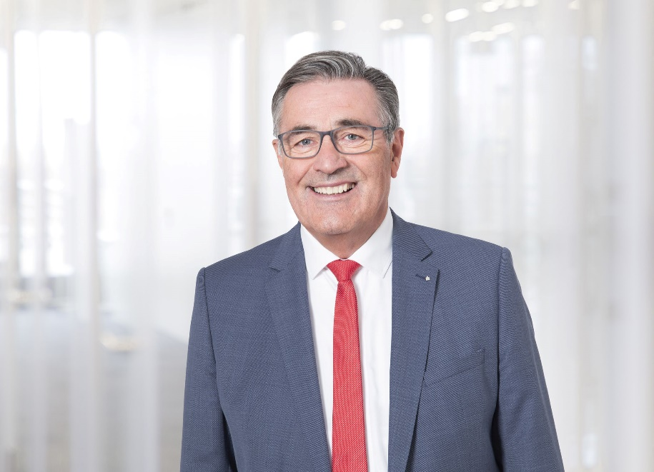
Bildunterschrift:
Horst Schönfeld, stellvertretender Vorstandsvorsitzender der Sparkasse Schwaben-Bodensee, verabschiedet sich in den Ruhestand. Er blickt zurück auf über 50 Jahre Tätigkeit für verschiedene Sparkassen, davon 20 Jahre bei der Sparkasse Schwaben-Bodensee (ehemals Kreissparkasse Augsburg). Für seine Verdienste und sein langjähriges Wirken erhielt er die Sparkassen-Medaille in Gold.
Bildrechte:
Sparkasse Schwaben-Bodensee

Über die Sparkasse Schwaben-Bodensee
Die Sparkasse Schwaben-Bodensee, entstanden 2022 aus der Fusion der Sparkasse Memmingen-Lindau-Mindelheim und der Kreissparkasse Augsburg, übernimmt Verantwortung für Menschen in allen Lebensphasen. Mit nachhaltigen Lösungen und der kompletten Bandbreite an Finanzdienstleistungen bieten wir unseren Kunden – Privat-, Unternehmens- und kommunalen Kunden – innovative Möglichkeiten in allen Geldangelegenheiten. Als selbstständiges Wirtschaftsunternehmen in kommunaler Trägerschaft des „Zweckverbandes Sparkasse Schwaben-Bodensee“ haben wir uns dem Gemeinwohl verschrieben und stehen seit 1824 für Vertrauen sowie Qualität in Beratung und Service.

Mit einer Bilanzsumme von 9,5 Milliarden Euro und 1.123 Mitarbeitenden (per 31.12.2021) ist die Sparkasse Schwaben-Bodensee ein bedeutender Wirtschaftsfaktor und Arbeitgeber in ihrem Geschäftsgebiet. Neben 58 Geschäftsstellen, 52 Selbstbedienungsstellen sowie 145 Geldautomaten (Werte per 01.01.2022) steht sie ihren Kunden beim Online-Banking, mit digitaler Beratung in der Internet-Filiale und durch telefonische Serviceleistungen rund um die Uhr zur Verfügung. Unsere Verantwortung für Menschen zeigen wir auch in der Förderung von Kultur, Sport, Umwelt und Sozialem über Spenden, Sponsoring und ehrenamtliches Engagement.

Unternehmenskontakt:

Sparkasse Schwaben-Bodensee
Markus Pfeffinger

St.-Josefs-Kirchplatz 6-8
87700 Memmingen

Telefon: (08 21) 32 51-41 48 8
Telefax: (08 21) 32 51-34 20 07
E-Mail: ksk@epr-online.de
Pressekontakt:

epr – elsaesser public relations
Elke Thiergärtner
Maximilianstraße 50
86150 Augsburg

Telefon: (0821) 450 879 12
E-Mail: et@epr-online.de
www.epr-online.de

